|  |
| --- |
| **Klokkenbundel** |

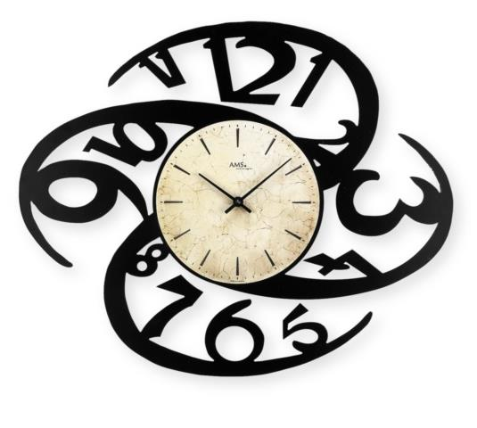

|  |
| --- |
| **Lees telkens nauwkeurig de klok. Schrijf daarna het juiste tijdstip op de lijntjes. Weet jij hoe laat het is?** |

|  |  |
| --- | --- |
|  | Het is ………………………………………………… |
|  | Het is ………………………………………………… |
|  | Het is ………………………………………………… |
|  | Het is ………………………………………………… |
|  | Het is ………………………………………………… |
|  | Het is ………………………………………………… |
|  | Het is ………………………………………………… |
|  | Het is ………………………………………………… |
|  | Het is ………………………………………………… |
|  | Het is ………………………………………………… |
|  | Het is ………………………………………………… |
|  | Het is ………………………………………………… |
|  | Het is ………………………………………………… |
|  | Het is ………………………………………………… |
|  | Het is ………………………………………………… |
|  | Het is ………………………………………………… |
|  | Het is ………………………………………………… |
|  | Het is ………………………………………………… |
|  | Het is ………………………………………………… |
| https://www.shoppolar.be/medias/sys_master/8798747492382/rc3_big.png | Het is ………………………………………………… |
|  | Het is ………………………………………………… |
| http://wpuploads.appadvice.com/wp-content/uploads/2013/12/iphone-6-iphonesoft-isoft-concept-2.jpg | Het is ………………………………………………… |